Лекция 3: Активные методы сбора информации: сканирование сети и обнаружение хостов.
Поиск активных хостов
Если в предыдущей теме лекции был рассмотрен алгоритм сбора информации злоумышленником о целевой организации только из открытых источников, то в данном лекции перейдем непосредственно к получению информации от работающих сетевых сервисов в ее сети. На предыдущем шаге действия злоумышленника было практически невозможно обнаружить ни одним из используемых в целях предотвращения атак известных инструментов, но теперь общение с сервисами напрямую достаточно легко обнаружить.
Сканеры сети.
Сетевой сканер — это программа, предназначенная для сканирования компьютерных сетей и обнаружения устройств, портов и служб, работающих на этих устройствах. Они используются для проверки безопасности сетей, выявления уязвимостей и проверки соответствия настроек безопасности определенным стандартам.
С помощью сканеров сети специалисты по кибербезопасности могут проанализировать и определить уязвимости в сети компании, а также определить, какие порты и службы открыты на каждом устройстве в сети. Это помогает выявлять уязвимые места в сети и предотвращать возможные кибератаки. Кроме того, сканеры сети используются для мониторинга сети и выявления любых изменений в ней, которые могут указывать на возможные проблемы безопасности.
Сканирование узлов сети
Сканирование узлов сети работает, благодаря устройству таких протоколов, как: ICMP, TCP/UDP и ARP
ICMP — это протокол сетевого уровня стека TCP/IP, предназначенный для передачи сервисных сообщений. Обычно используется для передачи сообщений об ошибках и других исключительных ситуациях, возникших при передаче данных, например, недоступность узла. ICMP включает в себя несколько типов сообщений, и в их числе echo request и echo response, которые используются для проверки доступности: если узел получил эхо-запрос, он отправляет обратно эхо-ответ, что говорит об его доступности
Довольно часто ICMP-трафик в сети может быть заблокирован администраторами, поэтому обнаружить узлы обычным эхо-запросом не выйдет. В таком случае можно просто отправить TCP или UDP сообщение на какой-нибудь порт, и, если ответ придет, делаем вывод, что узел под этим адресом существует в сети.
ARP — это протокол канального уровня, позволяющий узнать MAC-адрес узла по его IP и наоборот. MAC-адрес, как и IP, может быть полезной информацией для исследователя, но он может быть получен таким образом в пределах одной локальной сети, так как ARP-запрос отправляется по broadcast MAC-адресу (FF:FF:FF:FF:FF:FF) и ограничивается одной подсетью.

Сканирование портов сети
Сканирование портов — важный шаг в процессе тестирования на проникновение, который помогает специалистам понять, какие службы работают на целевой системе и, следовательно, определить потенциальные векторы для дальнейших атак. Сетевые порты можно представить как двери или окна в доме — это специальные «входы» и «выходы», через которые данные могут входить в компьютер и выходить из него при общении в Сети. Сканирование портов в этом случае — это осмотр здания в поисках открытых или незащищенных дверей и окон, которые впоследствии будут использованы для проникновения. Каждый порт имеет уникальный номер от 0 до 65 535. Термин «хорошо известные порты» используется для описания портов с номерами от 0 до 1023. Эти порты зарезервированы для использования определенными общепринятыми протоколами и услугами в сети. Веб-трафик, например, обычно проходит через порт 80 (HTTP) или 443 (HTTPS). Однако, слишком активное сканирование генерирует достаточно много трафика, а в некоторых случаях даже может вызвать отказ в обслуживании, тем самым навредив целевой ИС.
Данная техника строится на особенностях реализации протоколов транспортного уровня, где происходит распределение трафика между приложениями системы за счёт перенаправления его на сетевые порты.
На данном уровне два самых популярных протокола TCP и UDP. На основе их поведения в сети наши инструменты могут делать выводы о том, есть ли возможность взаимодействия с портом или нет, т.е. сообщать нам о том, открыт порт или закрыт.
Исследуем поведение этих двух популярных протоколов, чтобы понимать, как сканер определяет их открытость.
Протокол TCP
При использовании протокола TCP образуется соединение, которое гарантирует доставку тех или иных сетевых пакетов, и происходит контролирование порядка следования сетевых пакетов. Это происходит через механизм трехэтапного рукопожатия (рис. ):
- SYN. Инициирующий хост (клиент) отправляет сегмент TCP с установленным флагом SYN, указывающим на желание установить соединение. В этом сегменте также содержится начальный номер последовательности ISN (Initial Sequence Number), который выбирается случайным образом.
- SYN-ACK. Получающее устройство (сервер) в ответ отправляет сегмент TCP с установленными флагами SYN и ACK. Номер подтверждения (ACK number) устанавливается как ISN клиента, увеличенный на один байт, а новый ISN генерируется для сервера.
- ACK. Инициирующий хост отправляет еще один сегмент TCP с установленным флагом ACK. Номер подтверждения в этом сегменте устанавливается как ISN сервера, увеличенный на один байт. Это подтверждает получение SYN от сервера.
Если сервис на открытом сетевом порту начинает обмениваться с нами вторым шагом трехэтапного рукопожатия, то он существует и доступен для взаимодействия. И наоборот, если сервис не отвечает нам или возвращает пакет, отличный от пакета с флагами SYN+ACK, то порт фильтруется или закрыт.
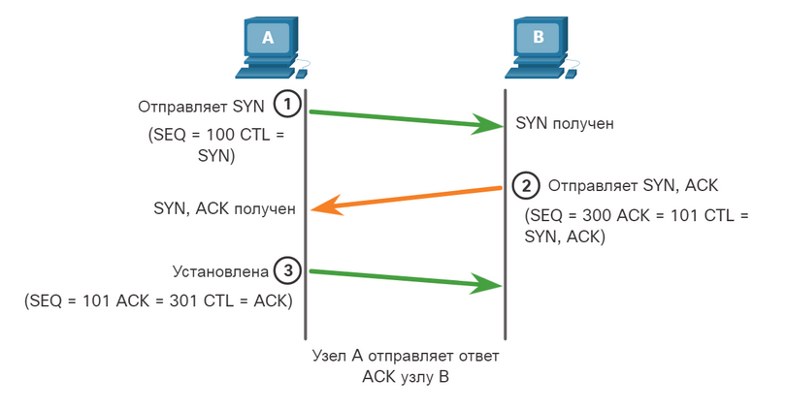
Для примера покажем, как это работает с использованием netcat. Учтите, что netcat не является сканером портов, их мы рассмотрим позже. Netcat — это мощная утилита командной строки, которая служит для чтения и записи данных через сетевые соединения с использованием протоколов TCP или UDP. Она может быть применена для отладки сетевых соединений, сканирования портов, перенаправления портов и даже создания простых сетевых серверов и клиентов. Итак, запустим netcat для сканирования диапазона портов TCP от 5980-го до 5990-го. Параллельно этому процессу для анализа сетевого трафика мы запустили Wireshark:
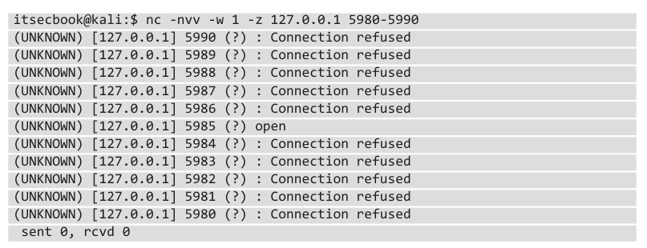

Отфильтровав необходимые пакеты, мы видим, что netcat пытается установить соединения с указанными портами, используя процедуру трехстороннего рукопожатия (рис. 4.3). Если соединение невозможно, клиент получает пакет RST-ACK и считает этот порт закрытым. После успешного соединения для его прекращения клиент отправляет пакет FIN-ACK.
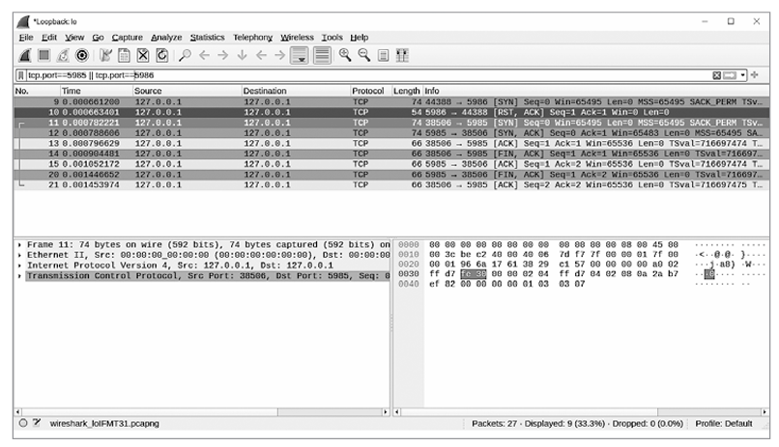

Протокол UDP
Протоколы TCP и UDP представляют собой два основных способа передачи данных по сети в интернете. Они служат для установления соединения между двумя компьютерами и последующей передачи данных. Однако они работают по-разному, это делает их подходящими для разных типов приложений и задач. TCP — протокол управления передачей данных с предварительной установкой соединения и обеспечением целостности данных. UDP (User Datagram Protocol) — это протокол, который не требует предварительного установления соединения и не гарантирует доставки данных. Он просто отправляет данные без проверки того, достигают ли они места своего назначения или нет. UDP часто используется в потоковой передаче медиа (видео, аудио), играх реального времени и других приложениях, где скорость важнее, чем гарантия доставки каждого пакета данных. Сканирование UDP сложнее и медленнее, чем сканирование TCP. Из-за отсутствия установления соединения сканер отправляет пустой UDP-пакет на целевой порт. Если порт закрыт, система обычно отправляет обратно ICMP пакет «Порт недоступен». Если сканер не получает никакого ответа, он может предположить, что порт открыт. Однако отсутствие ответа может также указывать на то, что пакет был потерян или заблокирован межсетевым экраном. Это делает UDP-сканирование менее надежным и затрачивающим больше времени. В целом оба типа сканирования полезны для определения состояния портов на удаленной машине, но они работают по-разному и могут дать различные результаты в зависимости от обстоятельств.
При использовании протокола UDP сетевой пакет просто отправляется по сети до указанного узла на указанный порт, при этом нет гарантии, что пакет дойдёт до адресата, также никак не контролируется порядок следования пакетов. Однако при использовании этого протокола пакет если и достигает адресата, то это происходит намного быстрее, чем при TCP.
Открытость или закрытость данного порта определяется с помощью ICMP ответов на отправленные UDP пакеты. Если порт не активен, то удаленный узел отправляет нам ответ по протоколу ICMP: port-unreachable.
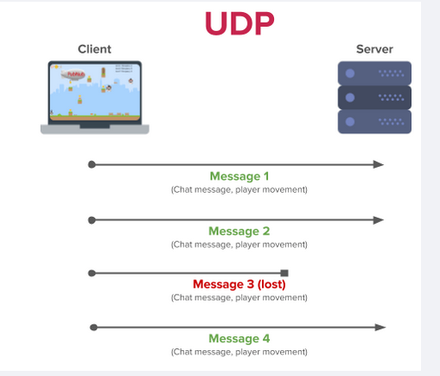
Как и в предыдущем примере, продемонстрируем сканирование портов UDP при помощи netcat и wireshark: itsecbook@kali:$ nc -nv -u -z -w 1 127.0.0.1 198-202 (UNKNOWN) [127.0.0.1] 200 (?) open. Как вы могли заметить, сетевой трафик при использовании TCP и UDP сильно отличается. В случае, когда порт открыт, данные передаются определенному ПО, которое принимает решение о том, что делать дальше. Если же соединение невозможно, отправитель получает соответствующий пакет, как видно на при веденном снимке экрана (рис. 4.4).
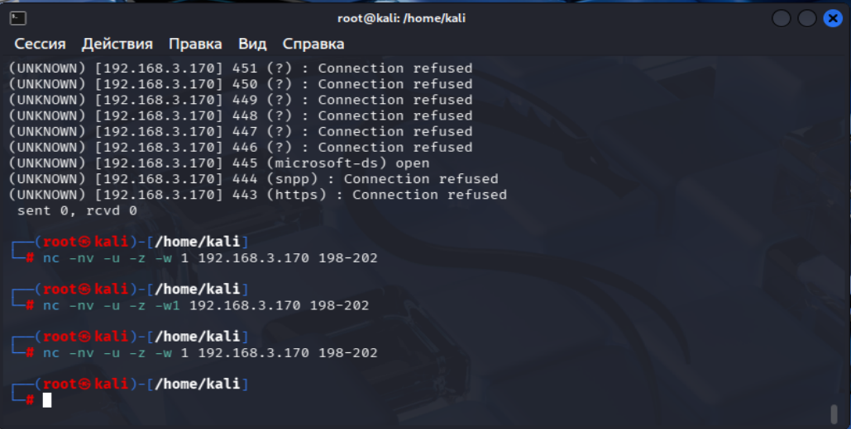
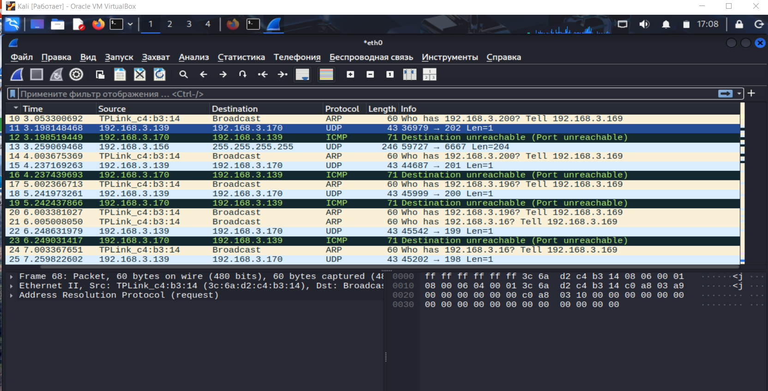

Ping Утилита ping — это сетевой инструмент для проверки доступности удаленного хоста в сети: она отправляет ICMP эхо-запросы и ожидает эхо-ответы. Утилита также помогает в измерении времени отклика (latency) и позволяет оценить частоту потери пакетов между отправителем и целевым хостом. Применим эту утилиту для определения активных хостов: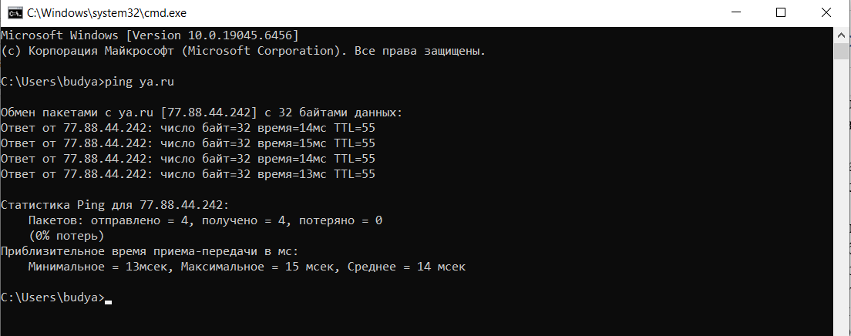

На рис. 4.1 показан пример сетевого трафика при использовании ping. Утилита посылает запрос (request) и получает ответ (replay). Ping — стандартная утилита, которая входит в состав любой ОС. Однако у данного метода есть один недостаток: ICMP, на основе которого и работает ping, часто оказывается заблокирован на уровне файервола. В этом случае, даже если мы точно знаем, что хост, на который отправляются запросы, работает и к нему можно подключиться из любой точки мира, не будет отвечать на эти запросы.

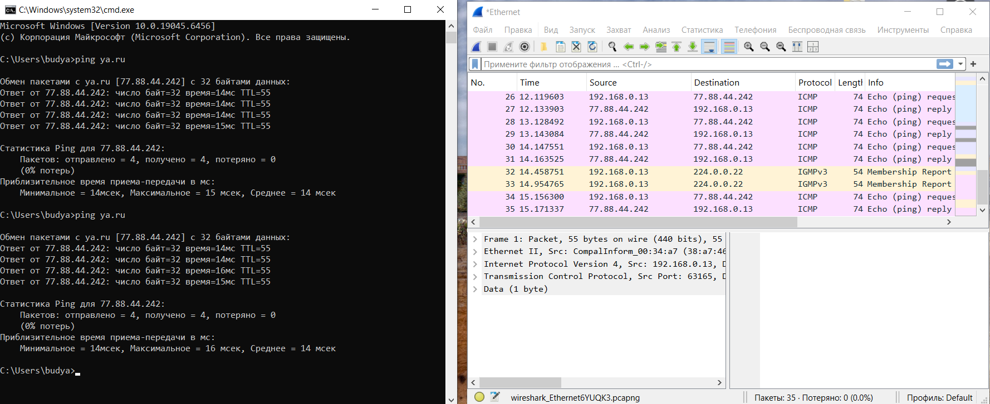

По умолчанию в Linux ping будет посылать пакеты до тех пор, пока вы ее не остановите, а в Windows — пошлет только четыре раза. На самом деле ping обладает достаточно ограниченной функциональностью. Например, она может работать только с одним хостом, а значит, чтобы просканировать 500 хостов, вам нужно будет запустить ее 500 раз. Поэтому рассмотрим более интересную утилиту hping3

Hping3
Hping3 — это мощный инструмент командной строки, который можно описать как улучшенную версию классической утилиты ping со значительно большим количеством функций. Вместо простого отправления ICMP-запросов для проверки доступности хоста hping3 можно настроить для отправки любых типов TCP/IP-пакетов. Это делает ее достаточно полезным инструментом как для специалистов по ИБ, так и для обычных администраторов. С помощью hping3 вы можете имитировать атаки, проверять правила межсетевого экрана, тестировать качество сетевых соедине ний и даже сканировать порты. Hping3 можно использовать для выявления активных хостов в сети с помо щью ICMP эхо-запросов аналогично утилите ping. Допустим, у вас есть сеть 192.168.1.0/24 и вы хотите найти все активные хосты в этой сети. Примените следующую команду: hping3 -1 -c 1 -I eth0 --rand-dest --base-ip 192.168.1.0 --dest-ip 192.168.1.255
Использованные параметры:
-1 означает отправку ICMP эхо-запросов;
-c 1 указывает, что будет отправлен только один пакет на каждый хост;
-I eth0 указывает интерфейс, который будет использоваться для отправки пакетов;
--rand-dest означает, что пакеты будут отправляться в случайном порядке;
--base-ip 192.168.1.0 и --dest-ip 192.168.1.255 определяют диапазон IP-адресов, которые будут сканироваться. Эта команда отправит ICMP эхо-запрос на каждый IP-адрес в сети и выведет ответы, позволяя вам определить, какие хосты активны. Злоумышленник также может использовать данную утилиту для имитации DoS-атаки, отправляя большое количество пакетов на целевой хост. Например, следующая команда отправляет бесконечную серию TCP SYN-пакетов на порт 80 хоста с IP-адресом 192.168.1.1: hping3 --flood -S 192.168.1.1 -p 80 В этом примере параметр --flood обеспечивает быструю отправку пакетов, -S означает использование TCP/SYN-пакетов, а -p 80 указывает на порт 80.

Популярные примеры сканеров:
Nmap — один из самых популярных сканеров сети
Zenmap — GUI для nmap
Masscan — сканер сети, разработанный с целью увеличения скорости сканирования крупных сегментов сети, в т.ч. всего пространства адресов IPv4
LANScope – это многопотоковая утилита, предназначенная для сканирования сетевых ресурсов в локальной сети. Она позволяет выявлять доступные для чтения и записи ресурсы, искать файлы и папки по заданным именам, а также определять наличие различных сетевых сервисов, таких как FTP или HTTP, на удаленных хостах

Nmap (Network Mapper) — мощная и гибкая утилита для сканирования сетей, используемая для обнаружения хостов и служб на сетевых устройствах. Ее используют для создания карты сетей, включая получение информации об устройствах, открытых портах, запущенных службах и ОС.
Nmap — инструмент с открытым исходным кодом для исследования сети и аудита безопасности. Он был разработан для быстрого сканирования больших сетей, но также отлично подходит для отдельных хостов в сети.
Nmap способен определить, какие хосты доступны в сети и какие сервисы они предоставляют, версии операционных систем, используемые типы фильтров пакетов/брандмауэров и десятки других характеристик.
Обычно nmap используется для аудита безопасности, но многие системные и сетевые администраторы находят его полезным для рутинных задач, таких как инвентаризация сети, управление трафиками обновления службы и мониторинг работоспособности хостов или служб.
Данная утилита поддерживает большое количество различных типов сканирования, включая TCP-, UDP- и ICMP-сканирование, а также множество дополнительных опций и функций. Она может быть запущена в консоли или в графической среде (Zenmap). Попробуем запустить nmap с целью получить список открытых портов на одном из серверов.
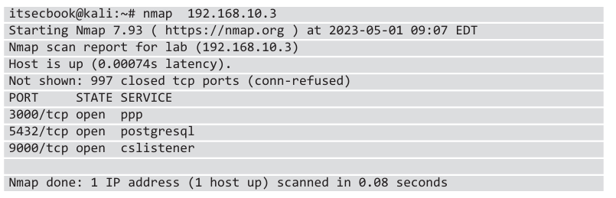
Итак, мы видим, что было найдено три открытых порта, но есть одна особенность: когда мы запускаем данную утилиту, она сканирует хост не на все открытые порты, а только на самые популярные. Для того чтобы nmap просканировал нужный хост и отобразил все открытые порты, необходимо указать диапазон, в котором утилите следует работать; для этого воспользуемся параметром -р
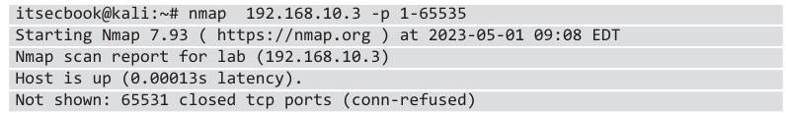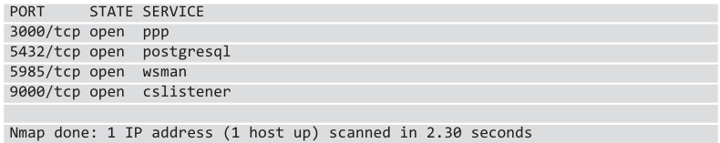
Проанализировав результат, можно прийти к выводу, что, запустив упомянутую программу с дополнительным параметром и указав полный диапазон портов, мы получили дополнительный результат и полную картину наличия сетевых сервисов, к которым можем подключиться. Но согласитесь, если перед нами достаточно большая сеть, то сканировать каждую отдельную машину будет неудобно и очень долго. Чтобы оптимизировать процесс, мы можем использовать символ * вместо последнего октета в сетевом адресе:
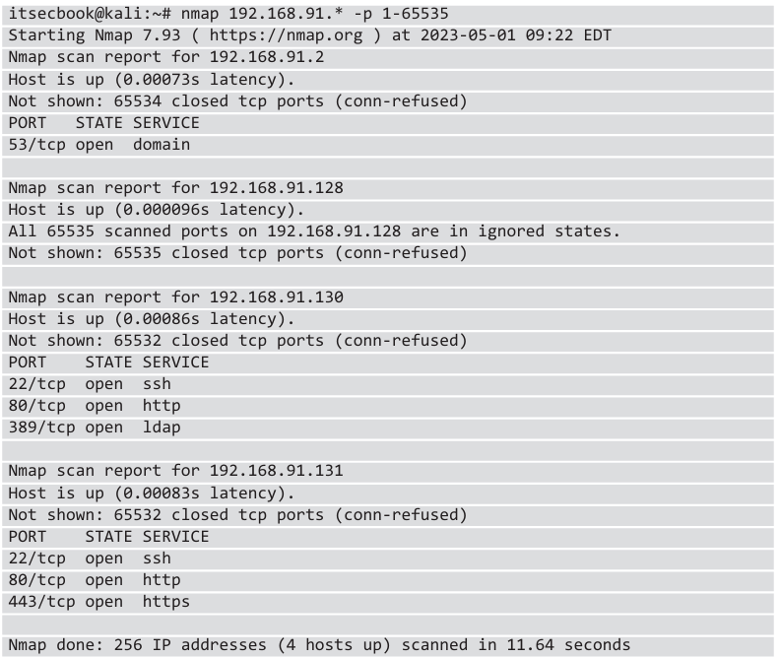
В nmap диапазон сканируемых адресов можно указать еще двумя способами: zz используя маску подсети — 192.168.91.0/24; zz указав точный диапазон — 192.168.91.100-200.

Статусы открытости портов
Важно понимать, что любые инструменты будут описывать сетевые порты определенными статусами. В соответствии с утилитой Nmap существует шесть состояний сетевых портов:
открыт (open):
Приложение принимает запросы на TCP соединение или UDP пакеты на этот порт. Обнаружение этого состояния обычно является основной целью сканирования. Люди, разбирающиеся в безопасности, знают, что каждый открытый порт — это прямой путь к возможному взаимодействию. Атакующие хотят использовать открытые порты, а администраторы пытаются закрыть их или защитить с помощью брандмауэров так, чтобы не мешать работе обычных пользователей. Открытые порты также интересны с точки зрения сканирования, не связанного с безопасностью, так как они позволяют определить службы, доступные в сети.

закрыт (closed):
Закрытый порт доступен, но не используется каким-либо приложением. Этот статус может означать, что по заданному IP адресу есть существующий узел. Так как эти порты достижимы, может быть полезным произвести сканирование позже, так как некоторые из них могут открыться. Администраторы могут заблокировать такие порты с помощью брандмауэров, тогда их состояние будет определено как "фильтруется".
фильтруется (filtered):
Нельзя определить, открыт ли порт, так как фильтрация пакетов не позволяет достичь запросам Nmap этого порта. Фильтрация может осуществляться выделенным брандмауэром, правилами роутера или брандмауэром на целевой машине. Эти порты бесполезны для атакующих, так как предоставляют очень мало информации. Иногда они отвечают ICMP сообщениями об ошибке, такими, как тип 3 код 13 (destination unreachable: communication administratively prohibited (англ.: цель назначения недоступна: связь запрещена администратором), но чаще встречаются фильтры, которые отбрасывают запросы без предоставления какой-либо информации. Для этого нужно сделать еще несколько запросов, чтобы убедиться, что запрос был отброшен фильтром, а не затором в сети. Это очень сильно замедляет сканирование.
не фильтруется (unfiltered):
Это состояние означает, что порт доступен, но нельзя определить, открыт он или закрыт. Только ACK сканирование, используемое для определения правил брандмауэра, может охарактеризовать порт этим состоянием. Сканирование не фильтруемых портов другими способами, такими, как Windows сканирование, SYN сканирование или FIN сканирование, может помочь определить, является ли порт открытым.
открыт |фильтруется (open | filtered):
Порт характеризуется таким состоянием, когда нельзя определить, открыт порт или фильтруется. Это состояние возникает при таких типах сканирования, при которых открытые порты не отвечают. Отсутствие ответа также может означать, что пакетный фильтр не пропустил запрос или ответ не был получен. Порт может быть охарактеризован таким состоянием при сканировании UDP, по IP протоколу, FIN, NULL, а также Xmas.
закрыт | фильтруется (closed | filtered):
Это состояние используется, когда нельзя определить, закрыт порт или фильтруется.

Для установки nmap перейдите в сеанс пользователя root:
sudo -su
и выполните команду:
dnf install nmap
Дальнейшая работа с утилитой производится с правами локального пользователя.

- Проверка доступности порта:
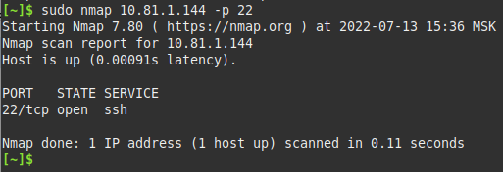

2. Показать все открытые порты на сетевом узле:
nmap -sV 10.81.1.144 -p 1-65535 | grep open
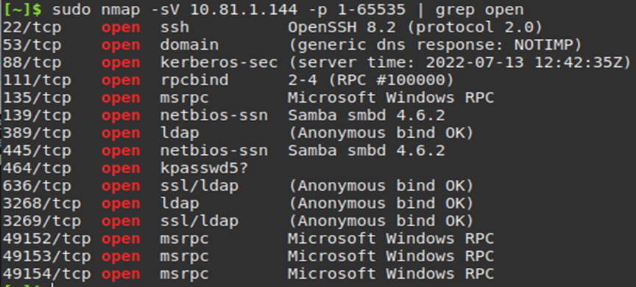
Возможен вариант с указанием параметра --open:

nmap --open 10.81.1.144

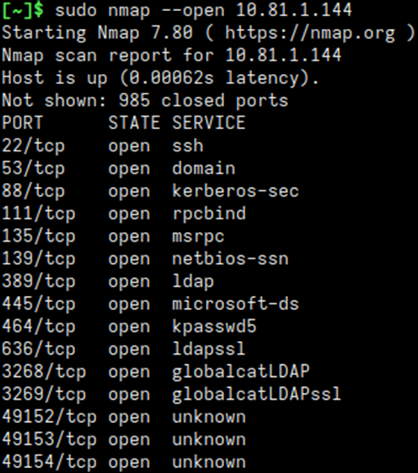

3. Сканировать сеть методом ping для обнаружения активных узлов:
nmap -sn 10.81.81.1/24
При этом в выводе команды будут отображаться IP и MAC-адреса.

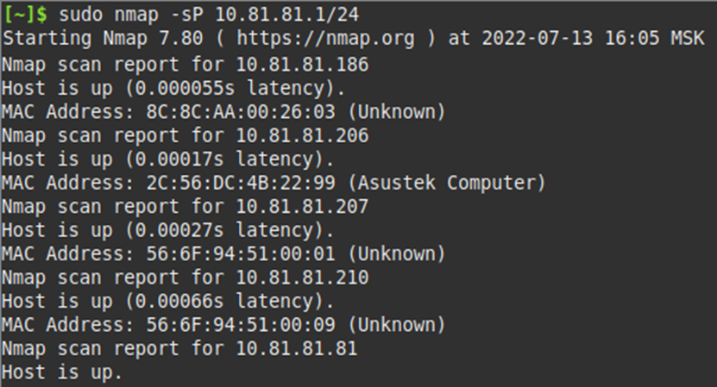

4. Информация о сетевом узле:
nmap -sV 10.81.1.144

5. Сканирование определенных портов, в примере указаны 22 (ssh) и 53 (dns):

nmap -sV -p 22,53 8.8.8.8
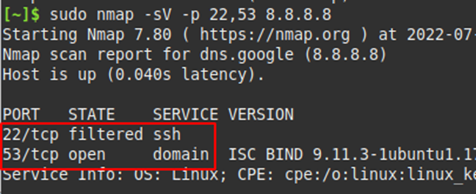

Также можно определить диапазон адресов для сканирования:
nmap -sV -p 22,53 10.81.1.1-50

6. Сканирование всей подсети:
nmap 192.168.1.0/24

7. Исключение нескольких хостов по их IP-адресам:
nmap 192.168.1.0/24 --exclude 192.168.1.10,192.168.1.154

8. Для быстрого сканирования используется опция -F:
nmap -F 10.81.1.1-10

9. Быстрое сканирование открытых портов на всех хостах подсети:
nmap -T5 192.168.1.1/24

10. Сканирование с определением версии ОС:
nmap -O -v --osscan-guess 192.168.1.1

11. Сканирование подсети с помощью UDP ping:
nmap -PU 192.168.1.1/24

12. Сканирование с использованием подмены MAC-адреса, в данном случае одно устройство/приложение маскируется под другое, указывая его MAC-адрес:
nmap -v -sT -PN --spoof-mac 0 192.168.1.1
В данном примере «0» означает, что nmap выберет случайный MAC-адрес.

Основные опции nmap:
-A – получение полной информации о системе
- T5 – скорость сканирования
-p 22 – сканирование определенного порта
- sS – полуоткрытое сканирование
- sV – информация о целевой машине и запущенных сервисах
- sn – сканирование всей подсети

TCP-сканирование. Если пользователь запускает nmap без прав администратора, по умолчанию будет выбран метод сканирования TCP Connect, не требующий специальных прав. В этом случае происходит полная процедура установки соединения. Однако учитывая то, что nmap должна дождаться установления соединения, сканирование с подключением требует больше времени, чем SYN-сканирование. Иногда может потребоваться осуществить именно сканирование с подключением, например, при работе через некоторые типы прокси-серверов. В таких случаях используется параметр -sT. Ниже мы приведем результаты работы сканирования с подключением и SYN сканирования с целью сравнения скорости их выполнения.
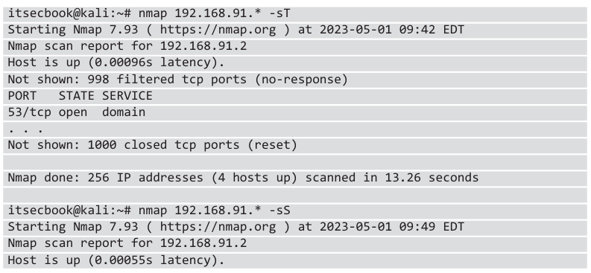

UDP-сканирование. При выполнении UDP-сканирования nmap использует комбинацию двух раз личных методов для определения того, открыт порт или закрыт. Для большинства портов она использует стандартный метод ICMP port unreachable, о котором говорилось ранее, отправляя пустой пакет на указанный порт. Однако для общих портов, таких как используемый SNMP порт 161, она отправит специфический для протокола SNMP пакет. Для выполнения UDP-сканирования используется параметр -sU. В дополнение к сказанному выше стоит отметить следующее:
- UDP-сканирование может быть очень медленным, потому что протоколы, основанные на UDP, не имеют встроенных механизмов управления потоком данных, которые есть у TCP. Поэтому чтобы избежать перегрузки сети, nmap снижает скорость отправки пакетов.
- Некоторые системы ограничивают число ICMP-ошибок, отправляемых в секунду, что может привести к пропуску закрытых портов, если сканирование выполняется слишком быстро.
- Некоторые файерволы и системы обнаружения вторжений могут блокировать ICMP-сообщения, что делает невозможным определение состояния порта.
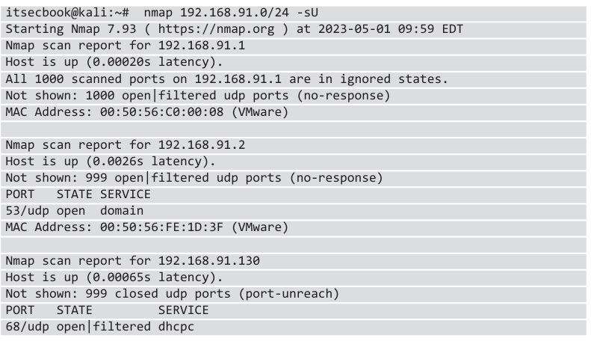

Параметры -sS и -sU можно комбинировать для получения более подробной информации о целевой ИС: itsecbook@kali:~# nmap 192.168.91.* -sS -sU

Сканирование больших сетей
При работе с большими сетями неизбежно генерируется трафик в большом объеме, а сам процесс будет идти заметно медленнее. Однако всегда есть возможность оптимизировать данный процесс. Мы начнем с простого сканирования для определения активных хостов, а затем просканируем каждый из них. Для оптимизации процесса используем параметр -sn. Этот параметр указывает nmap не выполнять сканирование портов после обнаружения хоста, а только выводить доступные хосты. Такой тип сканирования часто называется «сканированием ping», он позволяет провести легкую разведку сети целевого объекта без привлечения большого внимания. Просканируем нашу сеть, используя параметры -sn и -oG. Последний отвечает за сохранение результатов в файл, это поможет не потерять результаты сканирования:
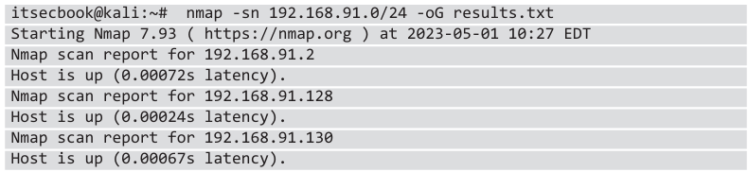
Для определения активных хостов вместо использования ICMP мы проведем сканирование популярных TCP- или UDP-портов. Мы можем использовать 443-й или 80-й порт, однако если вы ищете какой-то конкретный сервис, то укажите тот порт, на котором он обычно работает, например порт 53 (сервер доменных имен). Для осуществления такого сканирования используем уже известный нам параметр -р:
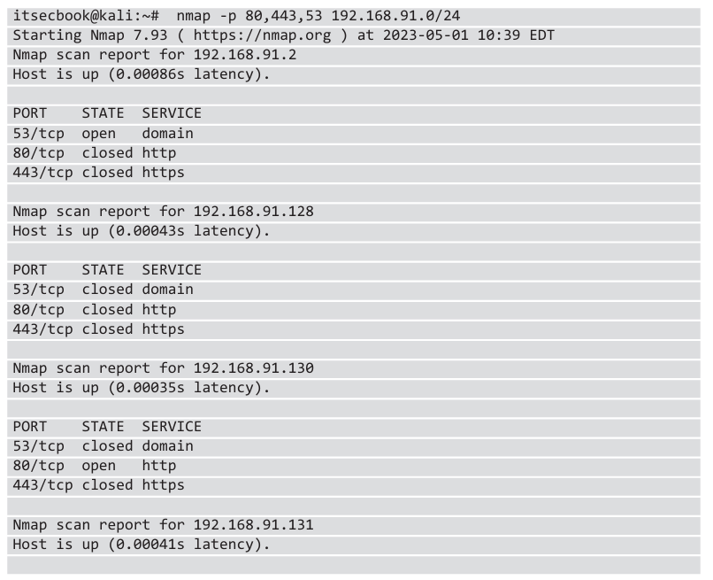
Перед нами, как обычно, стоит цель экономии времени и ресурсов. Продемонстрируем еще два интересных параметра для запуска. Как вы помните, по умолчанию nmap сканирует 1000 самых популярных портов, однако мы можем сократить их количество, используя параметр --top-ports. Для получения более детальной информации о целевой системе добавим параметр -А, благодаря этому nmap попробует определить версию ОС целевой ИС:
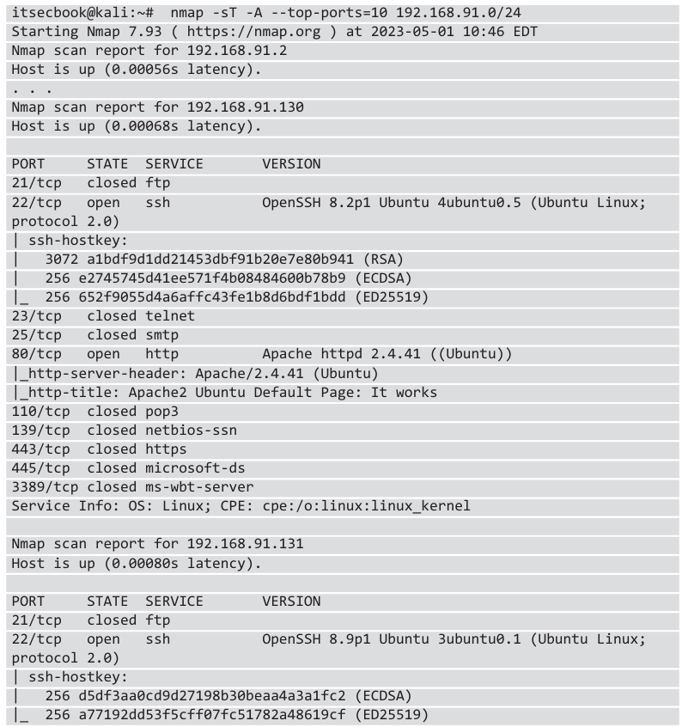

Определение типа операционной системы. Если перед сканированием указать параметр -О, это дополнительно запустит процесс определения типа ОС на найденных хостах. Nmap определяет тип операционной системы с помощью различных характеристик и показателей, которые включают в себя:
- особенности стека TCP/IP, такие как начальные значения Time To Live (TTL) и размер окна TCP, которые могут быть уникальными для определенной ОС;
- особенности работы TCP и UDP. Nmap анализирует поведение целевой системы при обработке различных TCP- и UDP-запросов, например реакции на SYN-пакеты, попытки подключения к закрытым портам или неправильно сформированные пакеты;
- реакция системы на различные ICMP-запросы, в том числе эхо-запросы (ping);
- наличие определенных открытых портов и служб на целевой системе, кото рое также может помочь nmap сделать вывод о типе операционной системы. Для определения типа операционной системы nmap использует обширную базу данных признаков ОС, которая постоянно обновляется и расширяется сообществом пользователей.
Всегда помните о том, что этот метод может возвращать ложные результаты. Это обусловлено несколькими причинами:
- операционные системы постоянно обновляются и изменяются. Это при водит к изменению различных характеристик, что усложняет определение конкретной версии или типа системы;
- возможность настройки параметров стека TCP/IP в некоторых операционных системах затрудняет их идентификацию, так как администраторы могут изменять параметры для обеспечения безопасности или производительности;
- межсетевые экраны, системы обнаружения вторжений (IDS) и другие средства защиты могут фильтровать или изменять сетевой трафик, что затрудняет сбор точных данных о целевой системе;
- база данных признаков ОС может содержать ошибки или устаревшую ин формацию. Ниже представлен пример определения ОС на одном из хостов, в нашем случае все сработало достаточно точно:
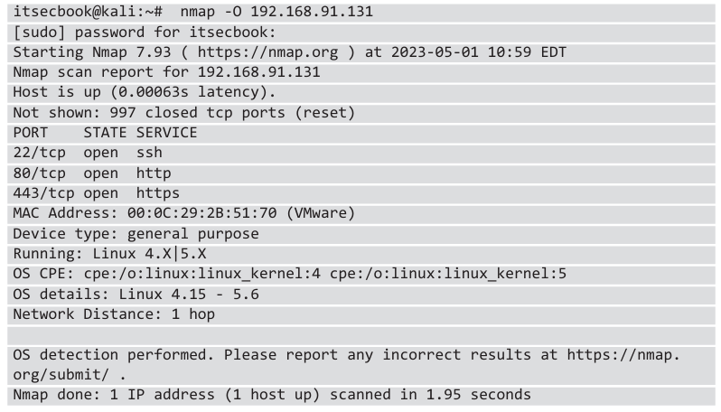

Zenmap — это мультиплатформенный графический интерфейс утилиты nmap и средство просмотра результатов анализа. Zenmap стремится сделать nmap простым в использовании для новичков, а опытным пользователям он предоставляет расширенные возможности.

Для установки zenmap перейдите в сеанс пользователя root:
sudo -su

и выполните команду:

dnf install nmap-zenmap
Запуск программы доступен через «Главное меню» - «Интернет» - «Zenmap» или через терминал командой:
Основное окно программы выглядит следующим образом:
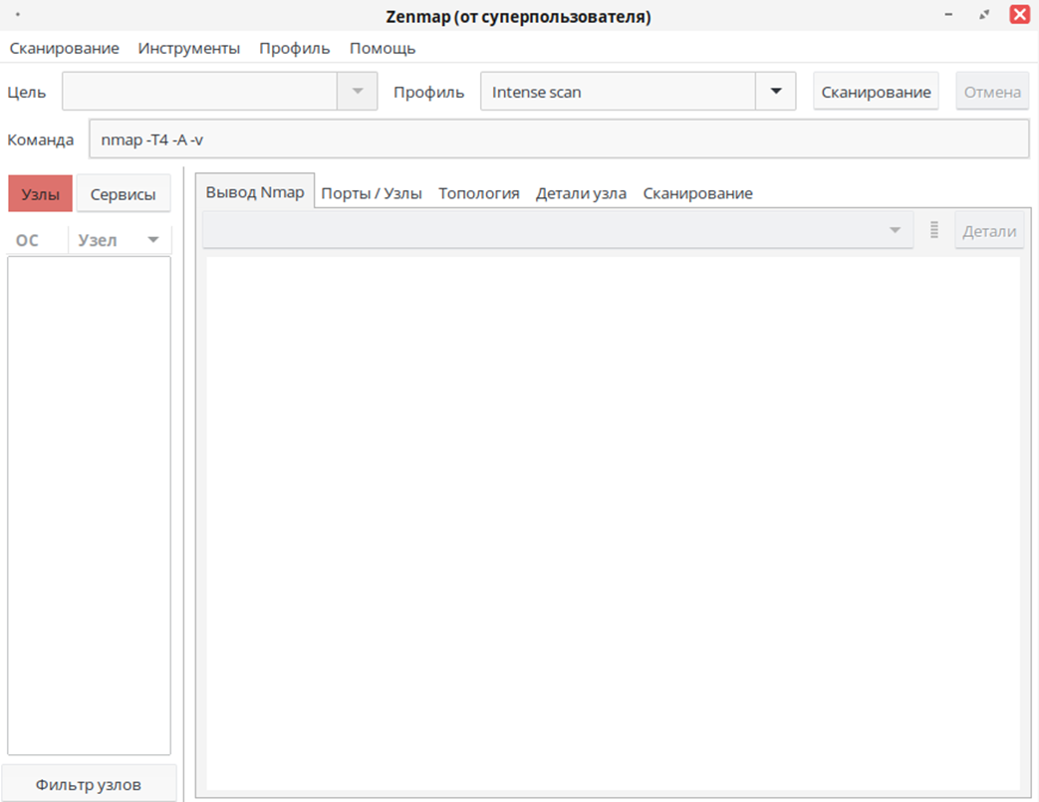

Описание программы
Перед началом сканирования необходимо указать в поле «Цель» (1) IP-адрес, имя домена, диапазон IP-адресов или подсеть для сканирования, а во вкладке «Профиль» (2) выбрать профиль сканирования. Запуск сканирования осуществляется нажатием кнопки «Сканирование» (3).

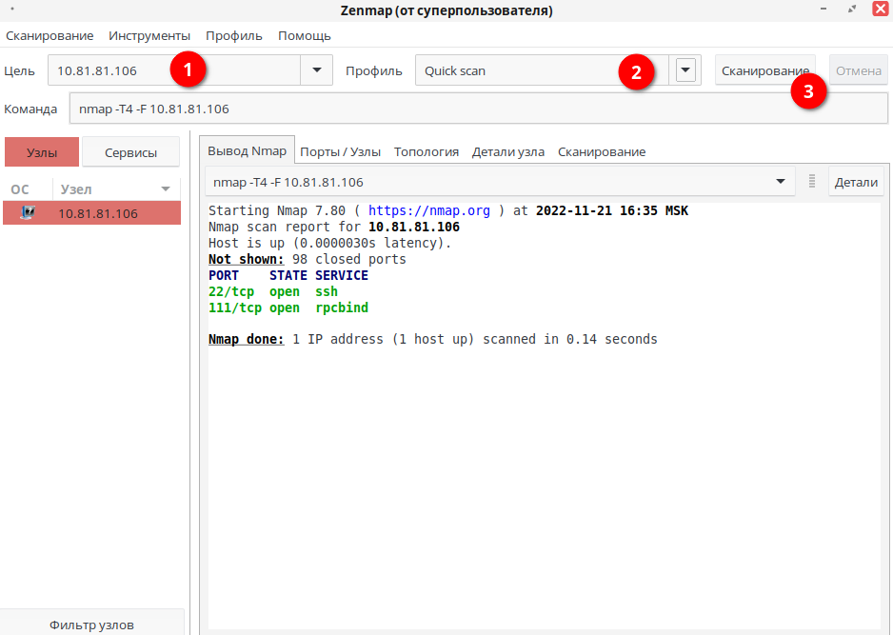

Ниже расположены следующие вкладки:
- Вывод Nmap;
- Порты/Узлы;
- Топология;
- Детали узла;
- Сканирование.

Вкладка «Вывод Nmap» показывает стандартный вывод информации nmap.

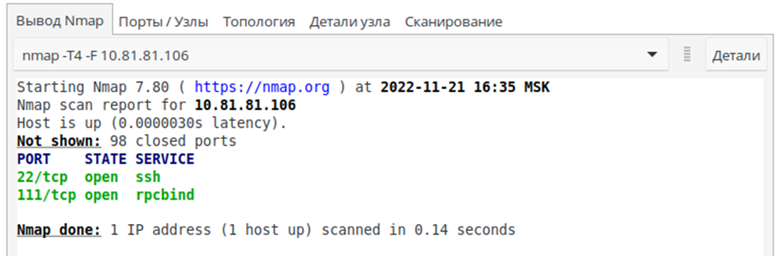
Вкладка «Порты/Узлы» выводит службы или порты с дополнительной информацией, отсортированной по узлам. Если выбран один узел, отображается статус сканированных портов.
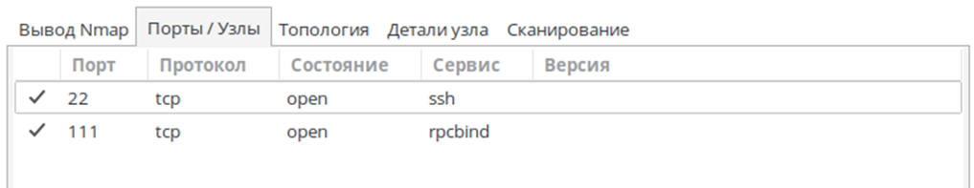

Вкладка «Топология» показывает топологию сети цели в графическом режиме.

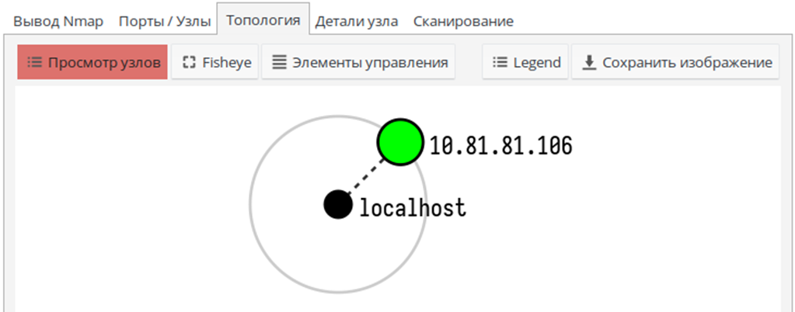

Вкладка «Детали узла» демонстрирует информацию об отсканированном узле, которая включает в себя имя узла, состояние сканированных портов, время безотказной работы, адреса подключения и др.
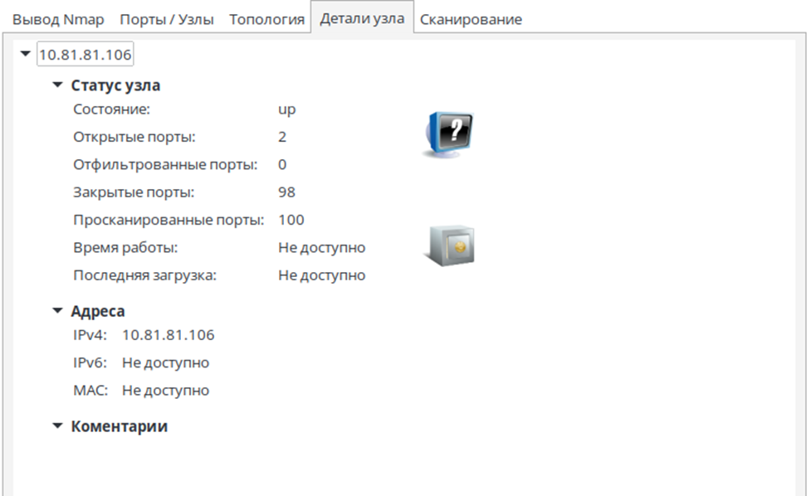

Вкладка «Сканирование» отображает историю всех выполненных проверок, включая запущенные проверки. Также можно добавить проверки, импортировав файл кнопкой «Добавить отчет».

Профили сканирования
В zenmap существует несколько профилей сканирования:
- Intense scan – интенсивное сканирование;
- Intense scan plus UDP – интенсивное сканирование плюс UDP;
- Intense scan, all TCP ports – интенсивное сканирование, со всеми TCP-портами;
- Intense scan, no ping – интенсивное сканирование, без пинга;
- Ping scan – пинг-сканирование;
- Quick scan – быстрое сканирование;
- Quick scan plus – быстрое сканирование плюс;
- Quick traceroute – быстрая трассировка;
- Regular scan – обычное сканирование;
- Slow comprehensive scan – медленное комплексное сканирование.

1. Intense scan - этот профиль быстро сканирует наиболее распространенные TCP-порты, а также определяет тип ОС, её службы и версии.
Команда:
nmap -T4 -A -v <цель>
где:
-T4 — временной параметр, который находится в диапазоне от 0 до 5, где 0 — самый медленный тип сканирования, а 5 — самый быстрый тип сканирования;
-A — параметр, определяющий тип ОС и ее версии;
-v — параметр, который отображает подробную информацию и детали сканирования, чтобы пользователь знал текущее состояние сканирования.

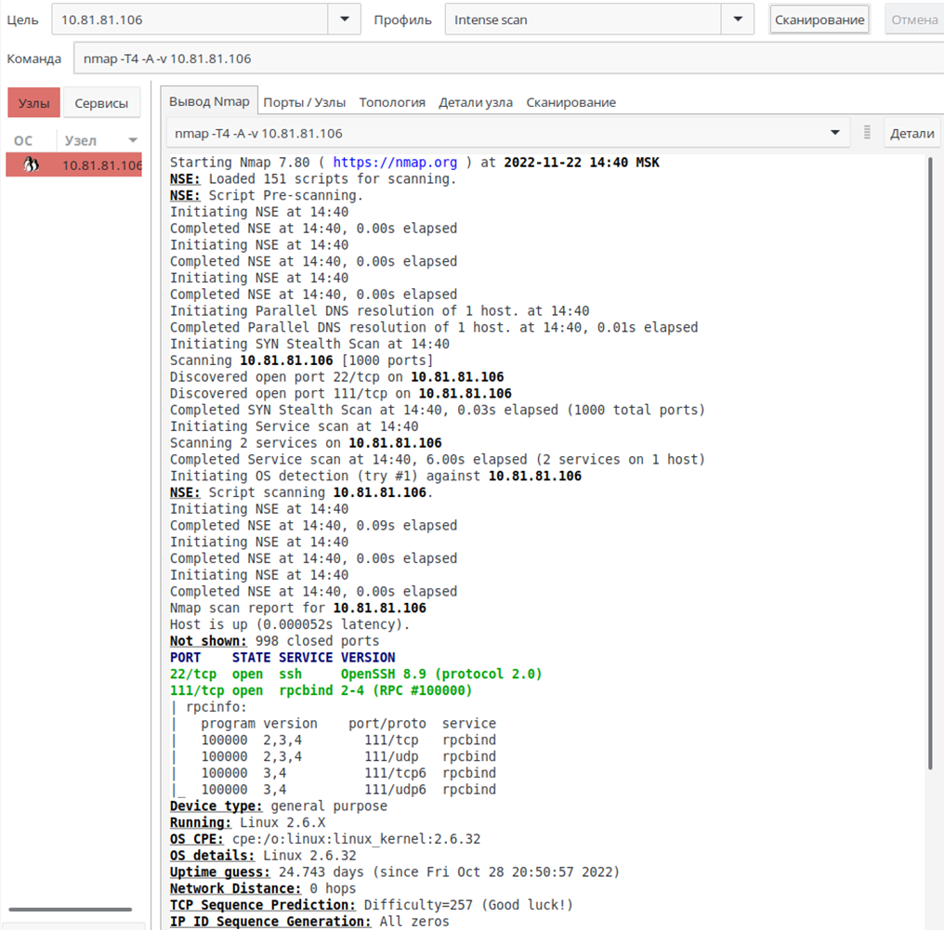

2. Intense scan plus UDP – работает как обычное интенсивное сканирование, однако дополнительно сканирует порты UDP.
Команда:
nmap -sS -sU -T4 -A -v <цель>
где:
-sS – указывает nmap сканировать порты TCP с помощью пакетов SYN;
-sU — параметр, отвечающий за сканирование UDP-портов.
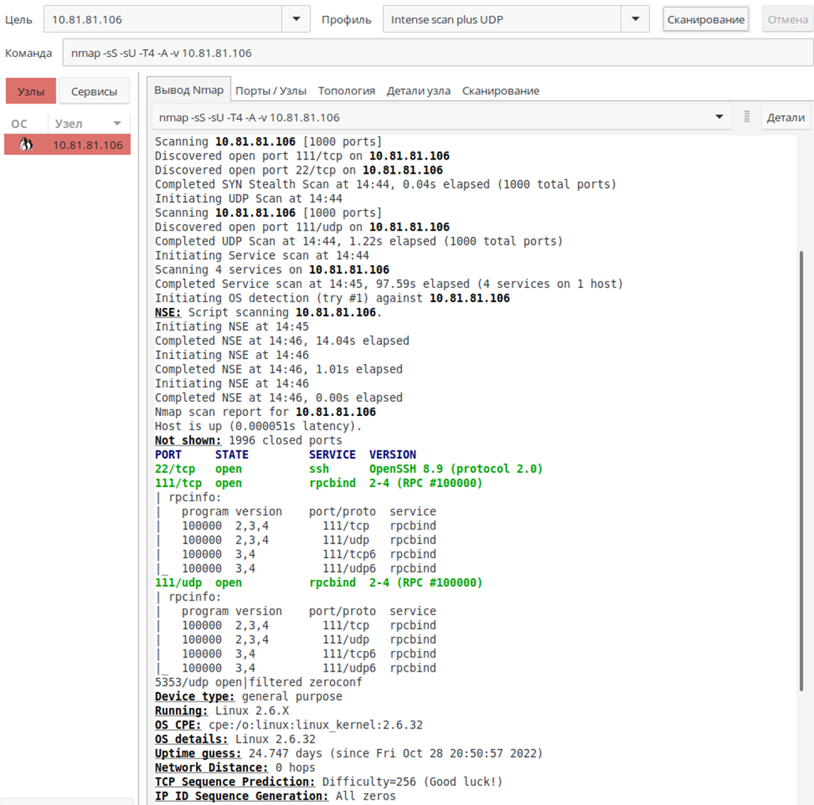

3. Intense scan, all TCP ports – поскольку для сканирования всех портов требуется время, nmap обычно сканирует 1000 самых распространённых портов. При Интенсивном сканировании проверка nmap идёт по всем портам от 1 до 65535 (макс.).
Команда:
nmap -p 1-65535 -T4 -A -v <цель>

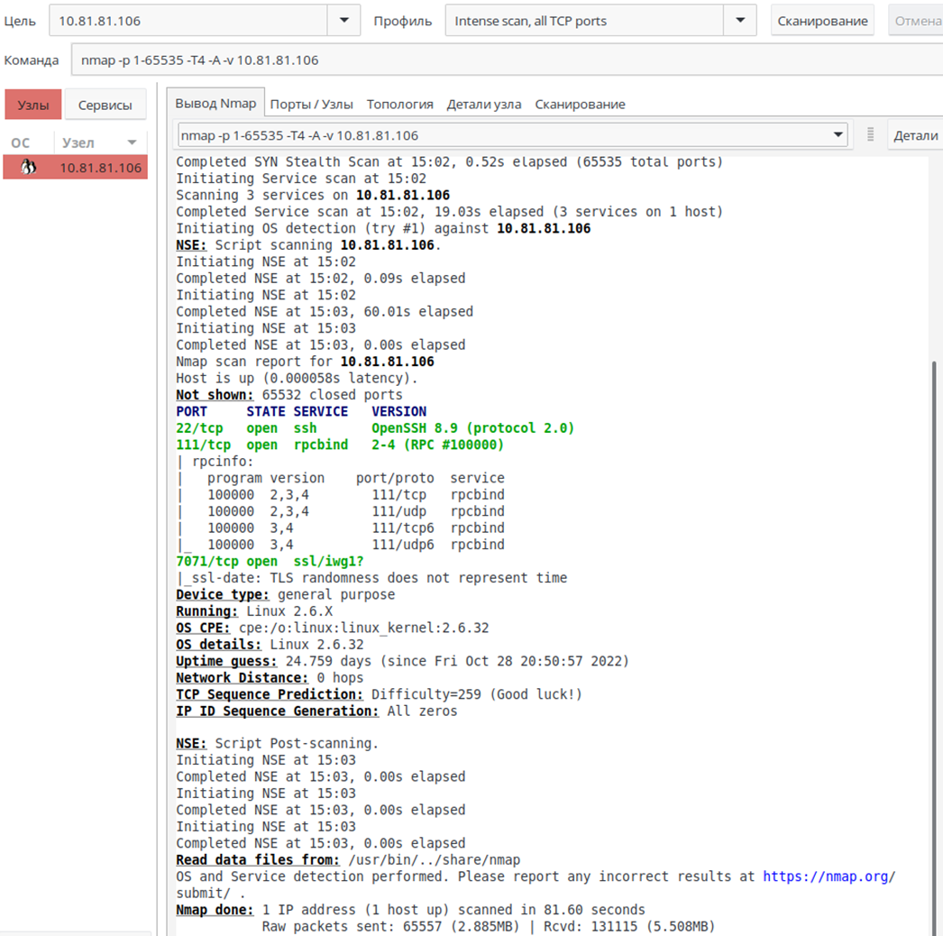

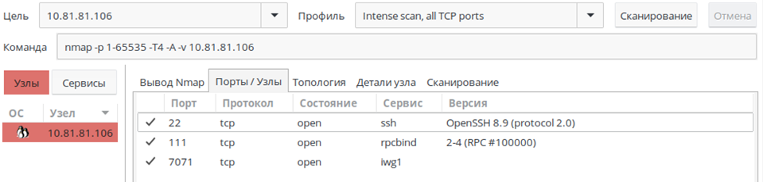

4. Intense scan, no ping – работает точно так же, как и другие интенсивные сканирования. Данный тип сканирования полезен, когда целевой хост блокирует запрос ping, но вы знаете, что он активен.
Команда:
nmap -T4 -A -v -Pn <цель>
где:
-Pn - параметр предполагает, что хост работает.

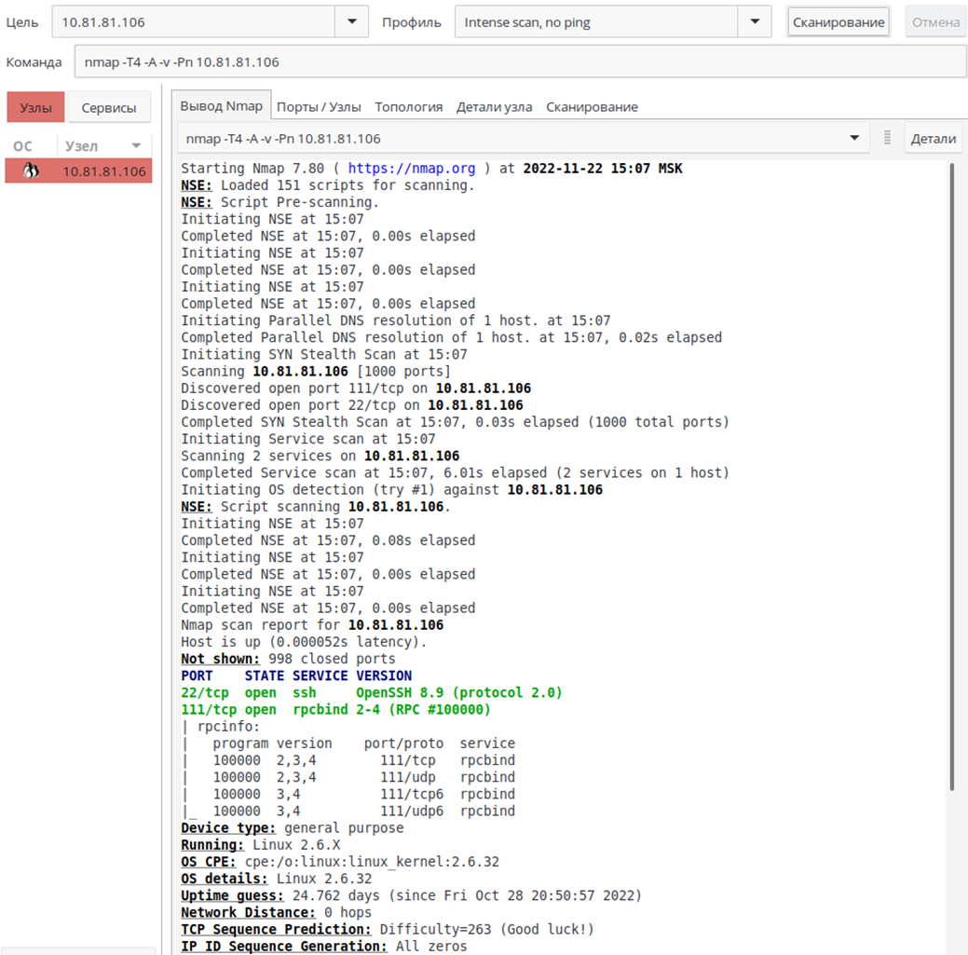

5. Ping scan – выполняет только пинг цели, не сканируя порты.
Команда:
nmap -sn <цель>
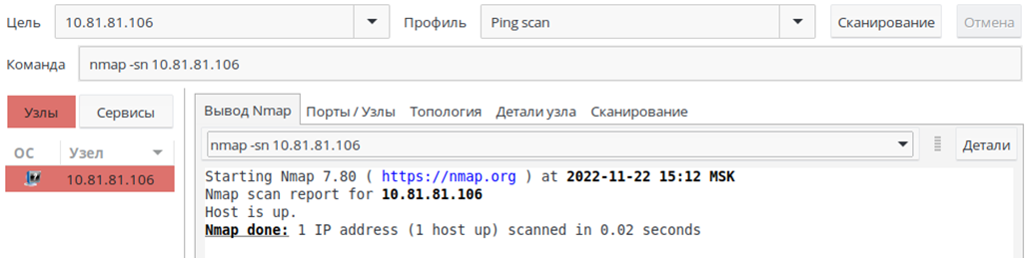

6. Quick scan – сканирует только ограниченное количество портов TCP, т.е. 100 самых распространенных портов TCP.

Команда:
nmap -T4 -F <цель>
где:
-F — параметр для быстрого сканирования. Вместо того чтобы сканировать все порты, сканируется только несколько портов.

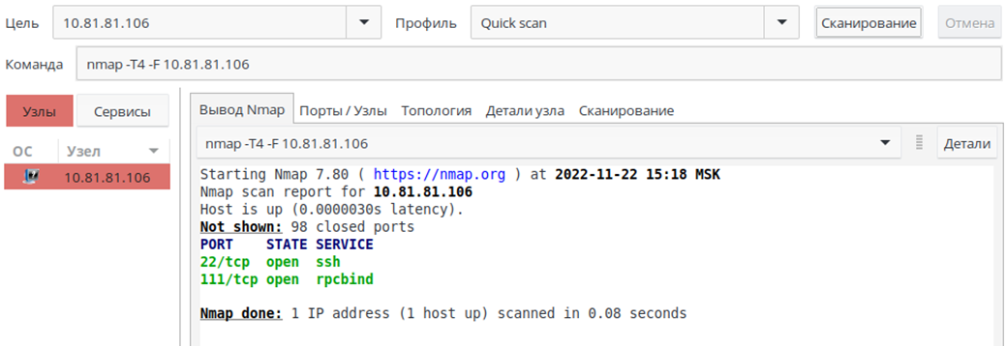

7. Quick scan plus – помимо быстрого сканирования определяет также операционную систему сканируемого хоста и определяет версии служб, за которыми закреплены сканируемые порты.
Команда:
nmap -sV -T4 -O -F --version-light <цель>
где:
-O — параметр, который определяет тип ОС, а затем выполняет легкое сканирование.
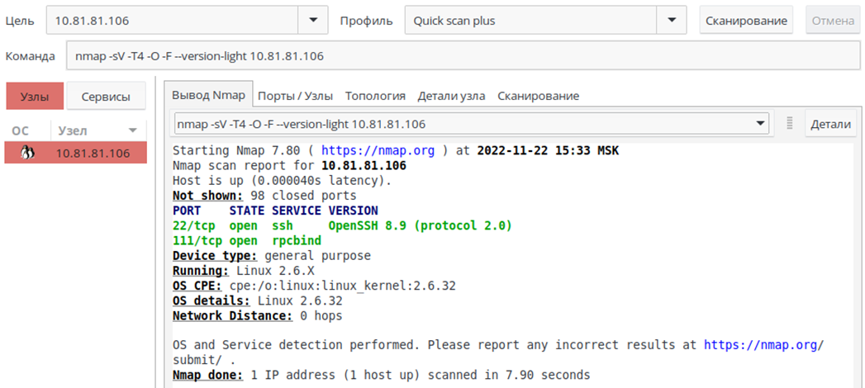

8. Quick traceroute – отслеживает и выполняет пинг всех хостов, определенных в цели.
Команда:
nmap -sn --traceroute <цель>
где:

--traceroute — программа, которая записывает маршрут между вашим компьютером и определенным пунктом назначения через Интернет.

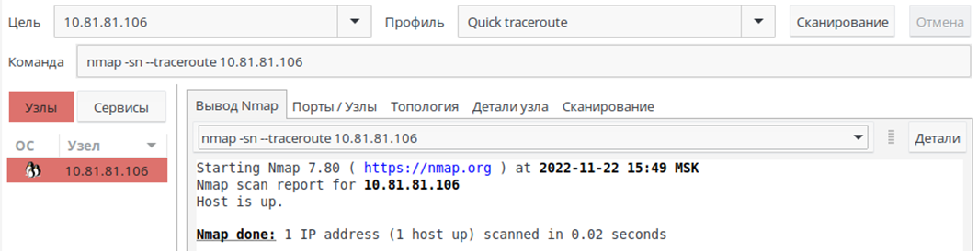

9. Regular scan – выполняет сканирование TCP SYN для 1000 наиболее распространенных портов, используя запрос ping для обнаружения хоста.
Команда:
nmap <цель>
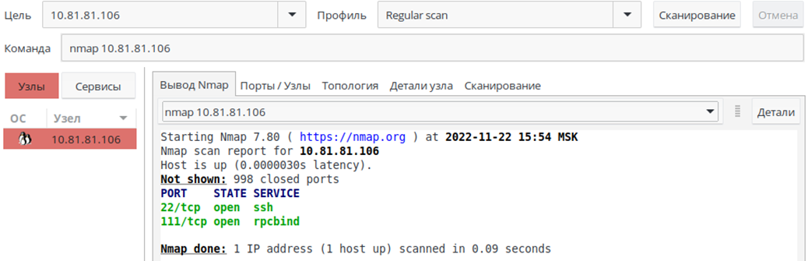

10. Slow comprehensive scan – профиль обладает большим количеством параметров, которые позволяют провести комплексное сканирование сети.
Команда:
nmap -sS -sU -T4 -A -v -PE -PP -PS80,443 -PA3389 -PU40125 -PY -g 53 --script "default or (discovery and safe)" <цель>
где:
-PE — пинг с использованием ICMP-эхо запросов;
-PP — пинг с использованием запросов временной метки;
-PS<№_порта> - TCP SYN-пинг заданных хостов;
-PA<№_порта> - TCP ACK-пинг заданных хостов;
-PU<№_порта> - UDP-пинг заданных хостов;
-PY – похоже на сканирование TCP SYN, только вместо этого используется SCTP;
-g – указывается, какой исходный порт вы хотите использовать. Используется при попытке обойти систему обнаружения вторжений (IDS);
--script – сканирование с использованием скриптов.

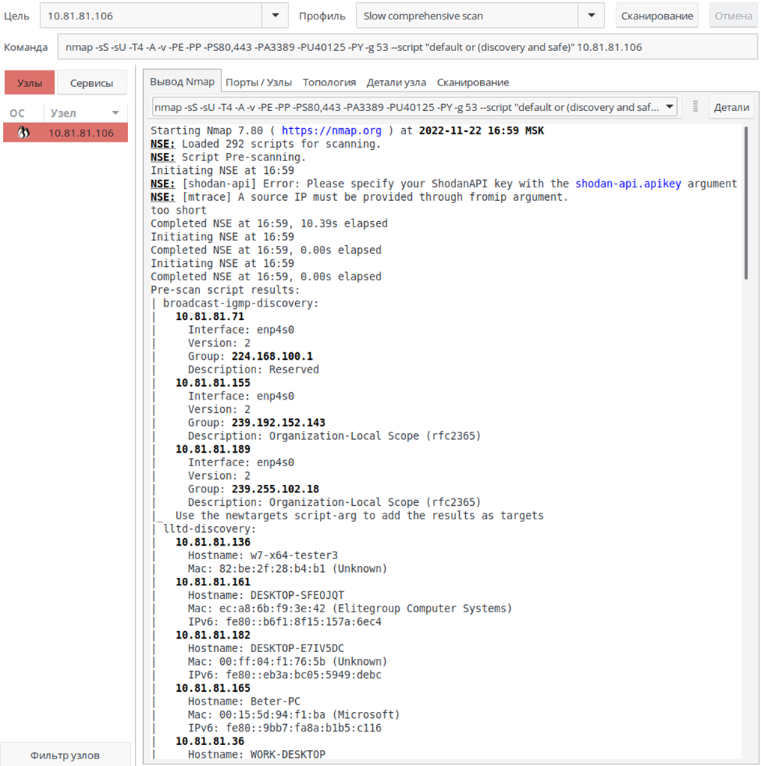

Пользовательские профили
В zenmap есть возможность создавать и редактировать пользовательские профили. Для этого необходимо выбрать во вкладке «Профиль» (1) соответствующий пункт меню: «Новый профиль или команда» (2) или «Редактировать выбранный профиль» (3).
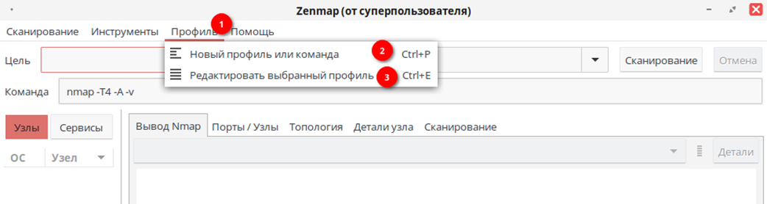

В окне редактора указывается имя профиля (5). Пользователь может при необходимости добавить описание к своему профилю (6). После указания всех необходимых параметров настройки (7) в отдельном поле (8) формируется команда для последующего сканирования сети. В этом же поле можно сразу указать нужную команду для выполнения сканирования без последовательной настройки. После настройки можно сохранить полученный профиль или отменить все изменения (9).

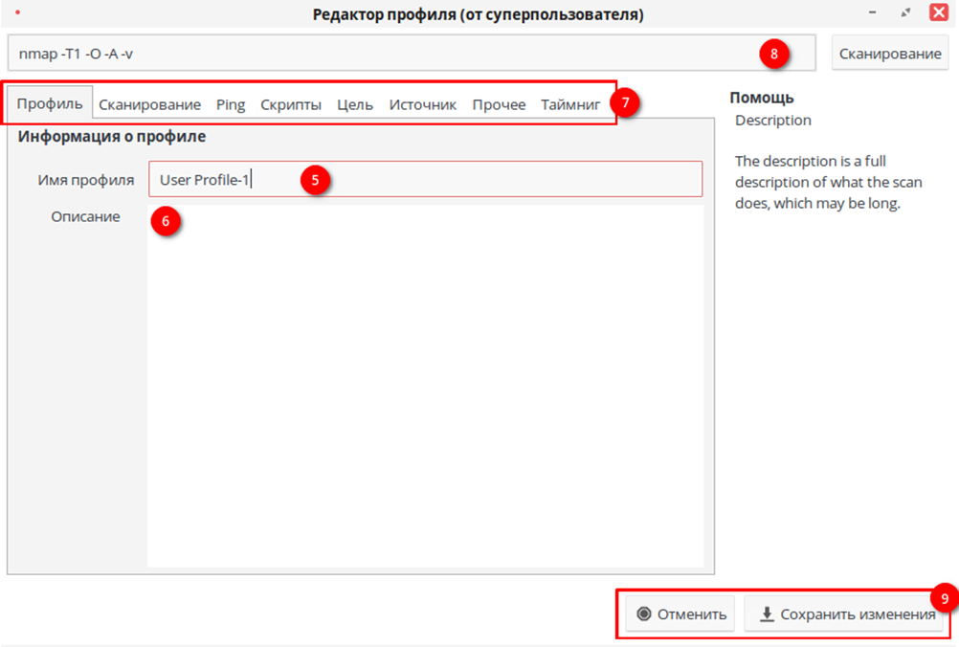

Во вкладке «Профиль» можно выбрать сохранённый профиль сканирования.

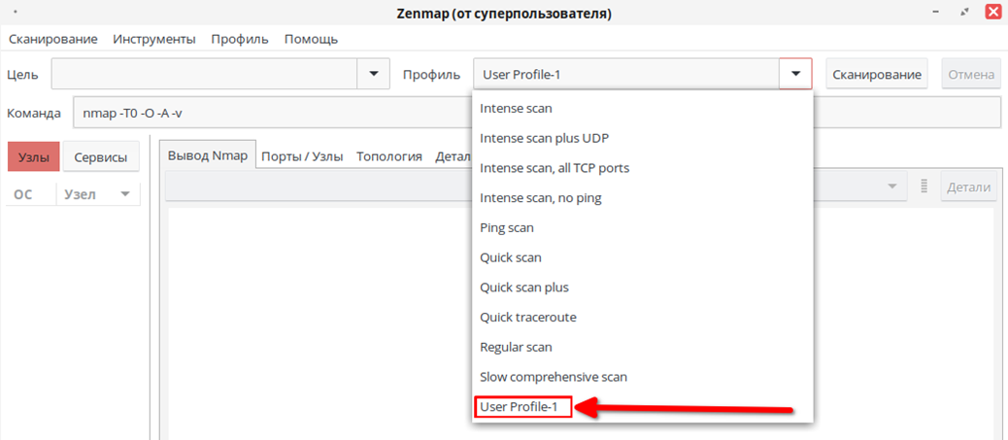
Получение информации от DNS-серверов Система доменных имен (DNS) является важной компонентой сетевой инфраструктуры, выполняющей функцию преобразования доменных имен в IP адреса и обратно. Благодаря информации, получаемой от DNS-сервера, можно составить список публичных внешних, а порой и внутренних серверов, которые используются целевой организацией.
Принцип работы
DNS представляет собой распределенную базу данных, организованную по иерархическому принципу. Все доменные имена разбиваются на зоны ответственности, начиная с корневой зоны, в которой содержатся ссылки на серверы доменов верхнего уровня (TLD). Каждый TLD (например, .com, .org, .net) со держит ссылки на серверы доменов второго уровня, которые, в свою очередь, могут содержать ссылки на серверы доменов третьего уровня, и т. д. (рис. 4.5).
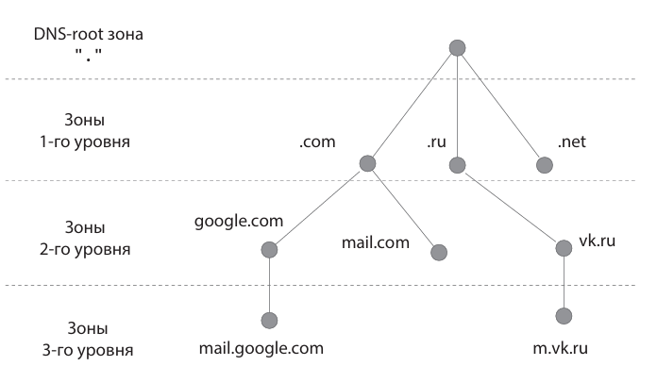
Рис. 4.5. Иерархия доменных зон
Когда клиентская система выполняет запрос DNS, например, для преобразования имени www .example .com в IP-адрес, DNS-клиент обращается к одному из корневых DNS-серверов. Этот сервер, не имея прямой информации о запрошенном домене, направляет запрос к серверу домена верхнего уровня (.com в нашем случае). Сервер TLD знает, где находится сервер домена 2-го уровня (example.com), и перенаправляет запрос к нему. Наконец, сервер домена 2-го уровня может предоставить IP-адрес для www .example .com (рис. 4.6).
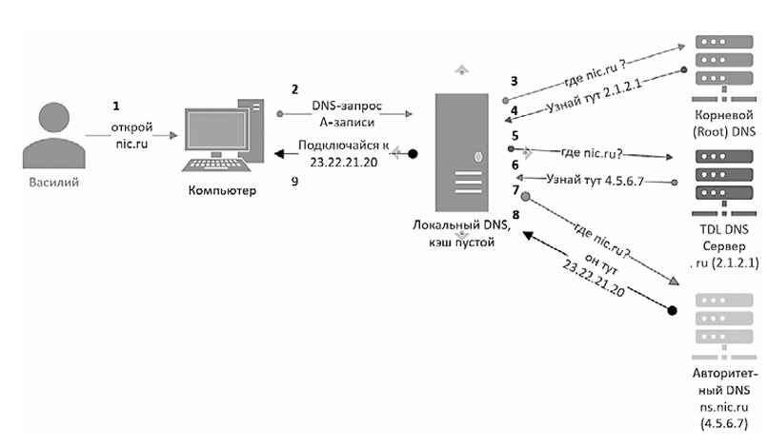
Рис. 4.6. Схема запроса

Типы записей
Существует несколько типов DNS-записей, каждый из которых представляет определенный вид информации о домене. Приведем некоторые из наиболее часто используемых типов DNS-записей:
- A (Address) — связывает доменное имя с IPv4-адресом: example.com A 192.168.1.1;
- AAAA (IPv6 Address) — связывает доменное имя с IPv6-адресом: example.com AAAA 2001:0db8:85a3:0000:0000:8a2e:0370:7334;
- CNAME (Canonical Name) — указывает на каноническое имя (алиас) домена, позволяя сослаться на другой домен: mail.example.com CNAME example.com;
- MX (Mail Exchange) — определяет, какие почтовые серверы обслуживают данную зону: example.com MX 10 mail.example.com;
- NS (Name Server) — указывает авторитетные серверы имен для данного до мена: example.com NS ns1.example.com;
- PTR (Pointer) — используется для обратного превращения IP-адреса в доменное имя (обычно для проверки обратного DNS): 1.1.168.192.in-addr. arpa PTR example.com;
- SOA (Start of Authority) — содержит информацию об авторитетном сервере домена, а также параметры обновления и времени жизни зоны: example.com SOA ns1.example.com admin.example.com (1 7200 3600 1209600 86400);
- SRV (Service) — определяет местоположение и параметры таких специфических служб, как SIP или LDAP: _sip._tcp.example.com SRV 0 5 5060 sipserver.example.com;
- TXT (Text) — содержит текстовые данные, которые могут использоваться для различных целей: верификации домена, SPF-записи или DKIM: example.com TXT "v=spf1 mx -all";
- CAA (Certification Authority Authorization) — позволяет указать, какие сер тификационные центры могут выпускать сертификаты для данного домена: example.com CAA 0 issue "letsencrypt.org".
Значимость DNS для функционирования интернета трудно переоценить. Она обеспечивает удобство взаимодействия с ресурсами интернета, позволяя использовать понятные человеку имена вместо числовых IP-адресов. Более того, DNS добавляет гибкость в управление сетевыми ресурсами, позволяя перенаправлять трафик между серверами без необходимости изменять доменные имена.
Взаимодействие с DNS
Взаимодействовать с DNS-сервером можно несколькими различными способа ми, например, через утилиту nslookup или ее более функциональный аналог dig. Набрав следующую команду, мы направим DNS-запрос к тому DNS-серверу, который указан в наших настройках TCP/IP соединения:
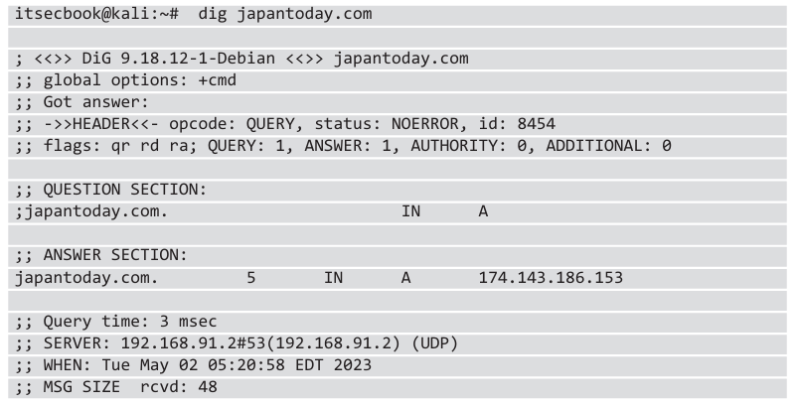
В данном примере мы обратились к локальному DNS (192.168.91.2) и запросили IP-адрес для домена japantoday.com. DNS-сервер получил данные, содержащиеся в записи А, и вернул нам ответ 174.143.186.153. С помощью того же dig можно получить список почтовых серверов, используемых данной организацией:
Обратите внимание, что возле каждой MX-записи находится число — 1, 5, 10. Данное число обозначает приоритет почтовых серверов. Например, когда почтовый агент попытается доставить e-mail для домена japantoday.com, он сна чала попытается соединиться с сервером, приоритет которого равен 1, и только в случае неудачи будет пытаться установить соединение с сервером, имеющим более высокий приоритет. В данном примере параметр +short указывает, что мы хотим получить минимум технической информации. Сравните результат из первого примера с результатом из второго, и вы сами увидите разницу.
Теперь проанализируем ТХТ-записи:
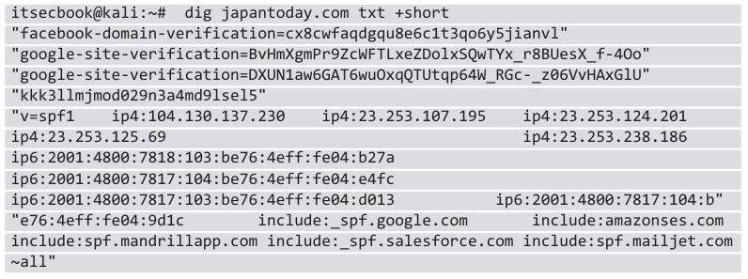
Что мы можем узнать интересного из результата запроса? Во-первых, что данная организация использует Google и Facebook для сбора статистической информации и, скорее всего, для отслеживания действий пользователей. Во-вторых, мы можем узнать, каким серверам разрешено отправлять электронную почту, при надлежащую домену japantoday.com. Это видно в SPF-записи. Стоит отметить, что серверы, обрабатывающие входящую почту, перечислены в МХ-записях, а серверы, имеющие право отправлять почту, — в SPF. Здесь тоже есть много тонкостей и исключений, но сейчас мы не будем в них углубляться. Попробуем получить NS-записи:
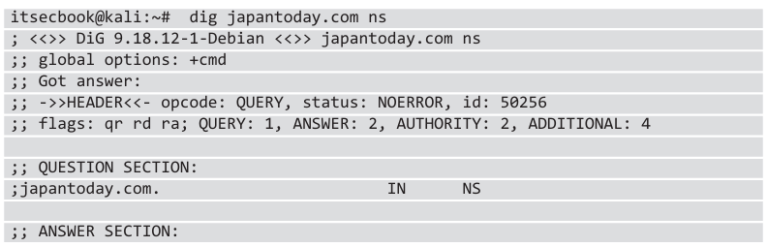
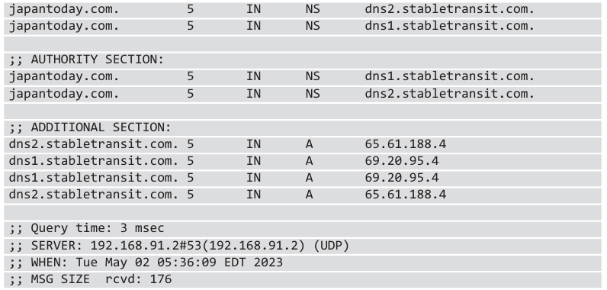
Мы получили адреса двух серверов. Эта информация может понадобиться в дальнейшем при попытке подобрать имена серверов.
Перебор доменных имен
К сожалению, в обычных обстоятельствах никто не предоставит нам список всех доменных имен. В данном контексте нас, конечно, интересуют А-записи. Единственное, что мы можем получить от DNS-сервера, — IP-адрес, если имя существует, или ответ о том, что имени не существует. Данный метод основан на попытке угадать доменные имена серверов, используемых компанией. Часто это бывает полезно, так как имя сервера обычно отражает его содержание. Например, сервер с именем firewall.japantoday.com, скорее всего, будет являться файерволом данной организации. Для данной задачи очень хорошо подходит утилита host, входящая в состав дистрибутивов Linux:
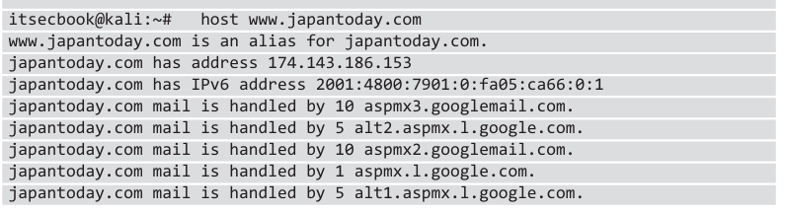
DNSRecon
Dnsrecon — мощный инструмент, который предназначен для создания различных DNS-запросов и сбора полезной информации. Он является частью Kali Linux и может быть использован для выполнения множества задач в процессе тестирования на проникновение. Основные возможности dnsrecon:
- перебор DNS-записей различных типов: A, AAAA, MX, NS, SOA и т. д.;
- подбор поддоменов с использованием встроенного или пользовательского словаря;
- подбор обратных DNS-записей для определения имен хостов в заданном диапазоне IP-адресов;
- проверка на уязвимость к передаче зоны. Продемонстрируем работу dnsrecon при выполнении описанных выше задач. Для начала попробуем осуществить разведку и попытку передачи зоны. Для этого мы используем два параметра: -d необходим для указания целевого домена:
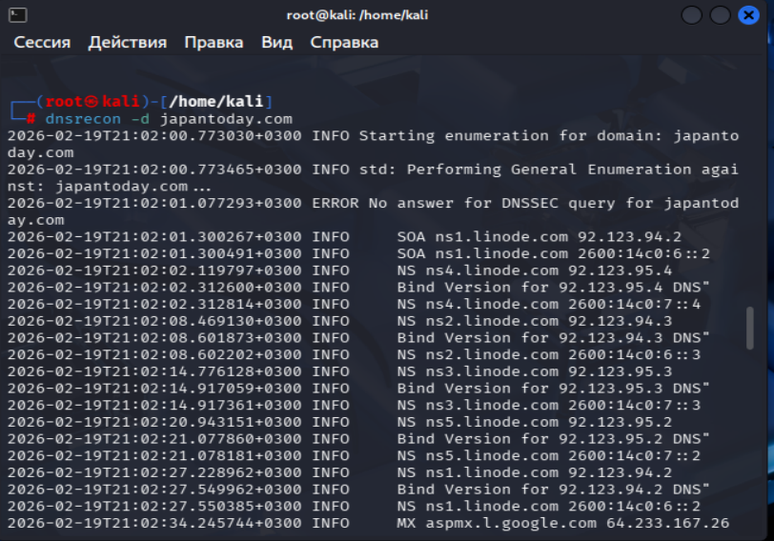
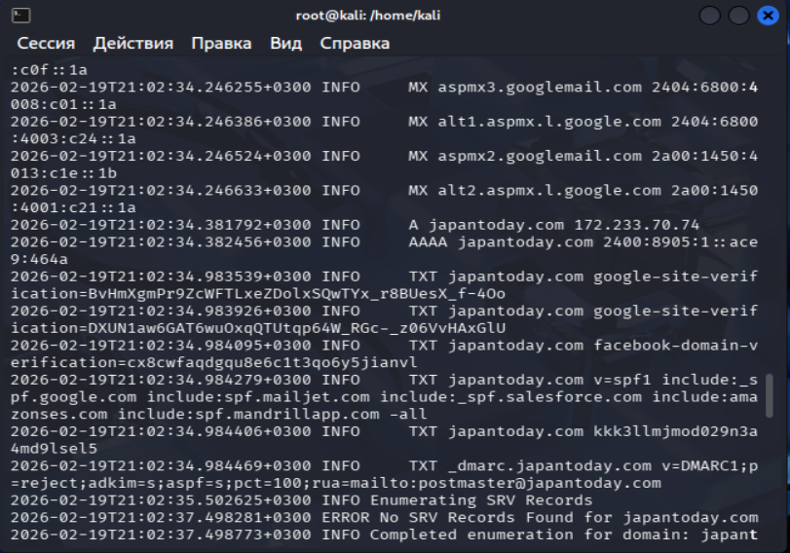
Выводы:
Домен не использует DNSSEC (расширения безопасности DNS). Это не ошибка, а просто информация — многие сайты до сих пор не внедрили эту технологию.
SOA ns1.linode.com 92.123.94.2
SOA ns1.linode.com 2600:14c0:6::2
Главный сервер: ns1.linode.com (хостинг-провайдер Linode)
IP-адреса: IPv4 (92.123.94.2) и IPv6 (2600:14c0:6::2)
Это основной сервер, который является авторитетным для этого домена
NS ns4.linode.com 92.123.95.4
NS ns2.linode.com 92.123.94.3
NS ns3.linode.com 92.123.95.3
NS ns5.linode.com 92.123.95.2
NS ns1.linode.com 92.123.94.2
Домен использует 5 DNS-серверов от Linode
Это стандартная практика для отказоустойчивости
Для каждого NS сервера показаны IPv4 и IPv6 адреса
MX aspmx.l.google.com 64.233.167.26
MX aspmx3.googlemail.com 142.251.127.26
MX alt1.aspmx.l.google.com 192.178.213.27
Почта обслуживается Google Workspace (бывший Gmail для бизнеса)
5 почтовых серверов с приоритетом (чем выше в списке, тем приоритетнее)
Есть как IPv4, так и IPv6 адреса
A japantoday.com 172.233.70.74
AAAA japantoday.com 2400:8905:1::ace9:464a
IPv4 адрес: 172.233.70.74 (принадлежит Linode/Akamai)
IPv6 адрес: 2400:8905:1::ace9:464a
Это реальный IP-адрес сервера, где размещен сайт japantoday.com
TXTjapantoday.com google-site-verification=BvHmXgmPr9ZcWFTLxeZDolxSQwTYx_r8BUesX_f-4Oo
TXT japantoday.com facebook-domain-verification=cx8cwfaqdgqu8e6c1t3qo6y5jianvl
TXT japantoday.com v=spf1 include:_spf.google.com ... -all
TXT _dmarc.japantoday.com v=DMARC1;p=reject;...
Google верификация: подтверждение прав на домен для Google
Facebook верификация: подтверждение для Facebook Business
SPF запись: указывает, какие серверы могут отправлять почту от имени домена (Google, Mailjet, Salesforce, Amazon SES, Mandrill)
DMARC запись: политика защиты от подделки почты (p=reject означает отклонять подозрительные письма)
Ниже опишем другие возможные типы атак, следующие за параметром -t:
-rvl: поиск обратных записей в заданном диапазоне;
-brt: перебор доменов и хостов с использованием словаря;
-srv: записи SRV;
-axfr: проверка всех серверов NS на передачу зоны;
- bing: выполнение поиска поддоменов и хостов в Bing;
- yand: выполнение поиска поддоменов и хостов в Yandex;
- crt: выполнение поиска поддоменов и хостов с использованием crt.sh.

Таким образом, сканирование сети применяется на начальном этапе сбора информации для получения информации об используемых IP-адресах в сети, а также при отсутствии какой-либо информации о сети и инфраструктуре.
Эта техника дает информацию о доступных устройствах в сети. Однако она дает информацию только об их существовании и доступности, и не более того, в отличие от техники сканирования портов, дополнительно дающей информацию об открытых портах и сервисах, запущенных на них.
Для применения этой техники, как минимум, должен быть известен адрес целевой подсети. Все остальное выполняет сетевой сканер.
Сканирование сети — самый быстрый и эффективный способ обнаружение узлов в сети, однако это активный метод сбора информации, и использование этой техники несет за собой высокий риск обнаружения, так как большинство современных анализаторов трафика и IDS/IPS-систем умеют распознавать работу сетевого сканера, поэтому технику злоумышленник использует в случаях, когда скрытность не имеет особого значения для него.

